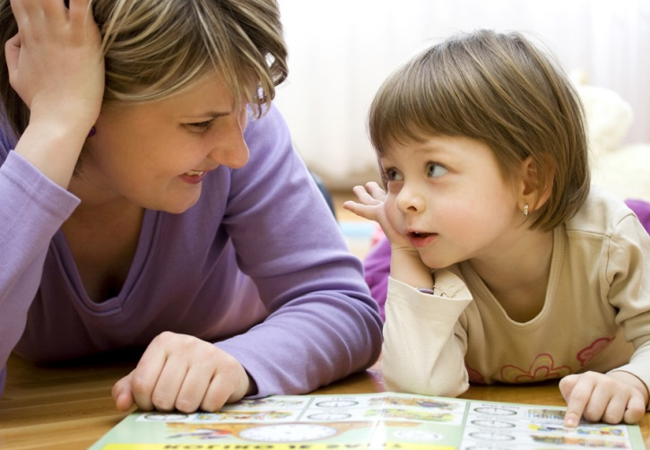

РОДИТЕЛЯМ ВАЖНО ЗНАТЬ!
Без вашей помощи логопед не сможет решить коррекционных и развивающих задач, не преодолеет отставания в речевом и общем развитии ребенка.
Тетрадь с заданием вы получаете в пятницу, а в понедельник приносите ее в группу. В выходные дни выполняете все задания логопеда: делаете артикуляционную и пальчиковую гимнастику, проговариваете слова, предложения или учите стихотворение для автоматизации поставленного звука. Речевой материал для автоматизации того или иного звука можно проговаривать не только дома, но и по дороге в детский садик или на прогулке.
Артикуляционную и пальчиковую гимнастику следует делать вместе с ребенком и самому взрослому, выразительно произнося текст и давая образец выполнения движений.
Важно! Ежедневно закреплять поставленный звук и следить за правильным произношением его в самостоятельно речи ребенка, если звук автоматизирован в стихотворном тексте. Если же звук только поставлен или автоматизирован в словах и предложениях, то в самостоятельной речи ребенок не может произнести его правильно.
Задания, предложенные в тетради, проводите в игровой форме, показывая, что это интересно вам самим.
В выходные дни домашнее задание выполняйте в первой половине дня. Заниматься нужно за столом, а артикуляционную гимнастику делать перед зеркалом.
Вместе с ребенком найдите нужные картинки по данной лексической теме, вырежьте и наклейте их, оказывая необходимую помощь, а не выполняя за него задание.
Не стоит выполнять все задания сразу. Лучше заниматься несколько раз по 10-15 мин.
Занимаясь с ребенком, не огорчайтесь сами и не расстраивайте малыша, если он не справляется с заданиями.

